Практическая работа №18 Разработка ролевой модели и административной панели управления
Требуемые условия завершения
Цель работы: Реализовать разграничение прав доступа между ролями («Пользователь», «Менеджер», «Администратор»), создать административную панель для управления пользователями и просмотра системной аналитики, а также настроить условную видимость интерфейсных элементов в зависимости от роли.
1. Реализация ролевой модели в WPF
После авторизации (работа №14) сохранять текущую роль пользователя. На странице CatalogPage.xaml (работа №16) добавить условное отображение кнопок:
- Пользователь: видит только карточки.
- Менеджер: видит все кнопки CRUD, может редактировать/удалять любые записи.
- Администратор: видит всё + дополнительный пункт меню «Админ-панель».
2. Создание административной панели (AdminPanelPage.xaml)
Страница доступна только пользователям с ролью Admin. Должна содержать:
Вкладка 1 – «Управление пользователями»:
- Таблица (DataGrid) со списком пользователей (ID, ФИО, Email, Роль).
- Возможность изменить роль выбранному пользователю (ComboBox в строке или отдельное окно).
- Кнопка «Заблокировать/Разблокировать» (добавить поле IsBlocked в БД).
- Поиск по пользователям.
Вкладка 2 – «Системная аналитика»:
- Общее количество записей в основной сущности (например, рецептов, статей, животных и т.д.).
- Количество записей по категориям (график или список).
- Топ-5 самых популярных записей (если есть рейтинг/просмотры, иначе – последние добавленные).
- Простая статистика по пользователям (сколько зарегистрировано, сколько с каждой ролью).
3. Настройка навигации
Реализовать кнопку «Выйти» (выход из учётной записи, возврат на LoginPage).
4. Требования к сдаче
Скриншоты: окно авторизации под разными ролями, вид каталога для User/Manager/Admin, страница админ-панели (обе вкладки). Ссылка на репозиторий GitHub. Обновлённый README.md с инструкцией по тестированию ролей.
Выполнил: Белянин Артем 360
Git https://github.com/BelyaninAA/-.git
Код
AdminPanelPage
<Window x:Class="CodeReviewSystem.AdminPanelPage"
xmlns="http://schemas.microsoft.com/winfx/2006/xaml/presentation"
xmlns:x="http://schemas.microsoft.com/winfx/2006/xaml"
xmlns:local="clr-namespace:CodeReviewSystem"
Title="Панель администратора"
Height="700" Width="1000"
WindowStartupLocation="CenterScreen"
Background="#FF263238">

<Grid Margin="20">
<Grid.RowDefinitions>
<RowDefinition Height="Auto"/>
<RowDefinition Height="*"/>
</Grid.RowDefinitions>

<Grid Grid.Row="0" Margin="0,0,0,20">
<StackPanel>
<TextBlock Text="Панель администратора"
FontSize="28" FontWeight="Bold"
Foreground="#FF00BCD4"
FontFamily="Segoe UI"/>
<TextBlock x:Name="txtAdminInfo"
FontSize="14"
Foreground="#FF90A4AE"
FontFamily="Segoe UI"
Margin="0,5,0,0"/>
</StackPanel>
<Button Content="Выйти"
HorizontalAlignment="Right"
Padding="15,5"
Click="BtnLogout_Click"
Background="#FFFF4081"
Foreground="White"
FontFamily="Segoe UI"
Cursor="Hand"/>
</Grid>

<TabControl Grid.Row="1"
Background="#FF37474F"
Foreground="White"
FontFamily="Segoe UI">

<TabItem Header="👥 Управление пользователями">
<Grid Margin="15">
<Grid.RowDefinitions>
<RowDefinition Height="Auto"/>
<RowDefinition Height="*"/>
</Grid.RowDefinitions>

<Grid Grid.Row="0" Margin="0,0,0,15">
<Grid.ColumnDefinitions>
<ColumnDefinition Width="*"/>
<ColumnDefinition Width="Auto"/>
</Grid.ColumnDefinitions>
<TextBox x:Name="txtUserSearch"
Grid.Column="0"
Background="#FF263238"
Foreground="White"
BorderBrush="#FF455A64"
Padding="10,8"
FontFamily="Consolas"
TextChanged="txtUserSearch_TextChanged"/>
<TextBlock Text="🔍 Поиск по пользователям..."
Foreground="#FF90A4AE"
VerticalAlignment="Center"
Margin="12,0,0,0"
IsHitTestVisible="False"/>
</Grid>

<DataGrid Grid.Row="1"
x:Name="dgUsers"
AutoGenerateColumns="False"
CanUserAddRows="False"
CanUserDeleteRows="False"
Background="#FF263238"
Foreground="White"
BorderBrush="#FF455A64"
GridLinesVisibility="Horizontal"
HeadersVisibility="Column"
RowHeight="45"
SelectionMode="Single"
IsReadOnly="False">

<DataGrid.ColumnHeaderStyle>
<Style TargetType="DataGridColumnHeader">
<Setter Property="Background" Value="#FF00BCD4"/>
<Setter Property="Foreground" Value="#FF263238"/>
<Setter Property="FontWeight" Value="SemiBold"/>
<Setter Property="Padding" Value="10,8"/>
</Style>
</DataGrid.ColumnHeaderStyle>

<DataGrid.Columns>
<DataGridTextColumn Header="ID" Binding="{Binding UserId}" Width="50" IsReadOnly="True"/>
<DataGridTextColumn Header="ФИО" Binding="{Binding FullName}" Width="200"/>
<DataGridTextColumn Header="Email" Binding="{Binding Email}" Width="200"/>

<DataGridTemplateColumn Header="Роль" Width="150">
<DataGridTemplateColumn.CellTemplate>
<DataTemplate>
<ComboBox ItemsSource="{Binding RelativeSource={RelativeSource AncestorType=Window}, Path=DataContext.Roles}"
SelectedItem="{Binding RoleName, UpdateSourceTrigger=PropertyChanged}"
Background="#FF263238"
Foreground="White"
BorderBrush="#FF455A64"
Padding="5,3"
SelectionChanged="ComboBoxRole_SelectionChanged"/>
</DataTemplate>
</DataGridTemplateColumn.CellTemplate>
</DataGridTemplateColumn>

<DataGridTemplateColumn Header="Статус" Width="100">
<DataGridTemplateColumn.CellTemplate>
<DataTemplate>
<TextBlock Text="{Binding IsBlocked, Converter={StaticResource BoolToTextConverter}}"
Foreground="{Binding IsBlocked, Converter={StaticResource BoolToColorConverter}}"
FontWeight="Bold"
HorizontalAlignment="Center"/>
</DataTemplate>
</DataGridTemplateColumn.CellTemplate>
</DataGridTemplateColumn>

<DataGridTemplateColumn Header="Действия" Width="150">
<DataGridTemplateColumn.CellTemplate>
<DataTemplate>
<Button Content="{Binding IsBlocked, Converter={StaticResource BoolToButtonConverter}}"
Click="BtnToggleBlock_Click"
Tag="{Binding UserId}"
Background="#FF4081"
Foreground="White"
Padding="8,4"
Margin="5"
Cursor="Hand"
BorderThickness="0"/>
</DataTemplate>
</DataGridTemplateColumn.CellTemplate>
</DataGridTemplateColumn>
</DataGrid.Columns>
</DataGrid>
</Grid>
</TabItem>

<TabItem Header="📊 Системная аналитика">
<ScrollViewer VerticalScrollBarVisibility="Auto">
<StackPanel Margin="15">

<TextBlock Text="📈 Общая статистика"
FontSize="20"
FontWeight="Bold"
Foreground="#FF00BCD4"
Margin="0,0,0,15"
FontFamily="Segoe UI"/>

<Grid Margin="0,0,0,20">
<Grid.ColumnDefinitions>
<ColumnDefinition Width="*"/>
<ColumnDefinition Width="*"/>
<ColumnDefinition Width="*"/>
</Grid.ColumnDefinitions>

<Border Grid.Column="0" Background="#FF37474F" CornerRadius="8" Padding="20" Margin="0,0,10,0">
<StackPanel>
<TextBlock Text="📝 Всего ревью"
Foreground="#FF90A4AE"
FontSize="14"
Margin="0,0,0,5"/>
<TextBlock x:Name="txtTotalReviews"
Text="0"
FontSize="32"
FontWeight="Bold"
Foreground="#FF00BCD4"
FontFamily="Consolas"/>
</StackPanel>
</Border>

<Border Grid.Column="1" Background="#FF37474F" CornerRadius="8" Padding="20" Margin="5,0">
<StackPanel>
<TextBlock Text="👥 Пользователей"
Foreground="#FF90A4AE"
FontSize="14"
Margin="0,0,0,5"/>
<TextBlock x:Name="txtTotalUsers"
Text="0"
FontSize="32"
FontWeight="Bold"
Foreground="#FFFF4081"
FontFamily="Consolas"/>
</StackPanel>
</Border>

<Border Grid.Column="2" Background="#FF37474F" CornerRadius="8" Padding="20" Margin="10,0,0,0">
<StackPanel>
<TextBlock Text="📁 Проектов"
Foreground="#FF90A4AE"
FontSize="14"
Margin="0,0,0,5"/>
<TextBlock x:Name="txtTotalProjects"
Text="0"
FontSize="32"
FontWeight="Bold"
Foreground="#FF4CAF50"
FontFamily="Consolas"/>
</StackPanel>
</Border>
</Grid>

<TextBlock Text="👥 Пользователи по ролям"
FontSize="20"
FontWeight="Bold"
Foreground="#FF00BCD4"
Margin="0,0,0,15"
FontFamily="Segoe UI"/>

<Border Background="#FF37474F" CornerRadius="8" Padding="20" Margin="0,0,0,20">
<StackPanel x:Name="pnlRoleStats"/>
</Border>

<TextBlock Text="📊 Ревью по статусам"
FontSize="20"
FontWeight="Bold"
Foreground="#FF00BCD4"
Margin="0,0,0,15"
FontFamily="Segoe UI"/>

<Border Background="#FF37474F" CornerRadius="8" Padding="20" Margin="0,0,0,20">
<StackPanel x:Name="pnlStatusStats"/>
</Border>

<TextBlock Text="🕐 Последние добавленные ревью"
FontSize="20"
FontWeight="Bold"
Foreground="#FF00BCD4"
Margin="0,0,0,15"
FontFamily="Segoe UI"/>

<Border Background="#FF37474F" CornerRadius="8" Padding="15">
<DataGrid x:Name="dgTopReviews"
AutoGenerateColumns="False"
CanUserAddRows="False"
IsReadOnly="True"
Background="#FF263238"
Foreground="White"
BorderBrush="#FF455A64"
GridLinesVisibility="Horizontal">
<DataGrid.ColumnHeaderStyle>
<Style TargetType="DataGridColumnHeader">
<Setter Property="Background" Value="#FF00BCD4"/>
<Setter Property="Foreground" Value="#FF263238"/>
<Setter Property="FontWeight" Value="SemiBold"/>
<Setter Property="Padding" Value="10,8"/>
</Style>
</DataGrid.ColumnHeaderStyle>
<DataGrid.Columns>
<DataGridTextColumn Header="Название" Binding="{Binding Title}" Width="300"/>
<DataGridTextColumn Header="Автор" Binding="{Binding Author}" Width="150"/>
<DataGridTextColumn Header="Статус" Binding="{Binding Status}" Width="120"/>
<DataGridTextColumn Header="Дата" Binding="{Binding CreatedAt, StringFormat={}{0:dd.MM.yyyy}}" Width="120"/>
</DataGrid.Columns>
</DataGrid>
</Border>
</StackPanel>
</ScrollViewer>
</TabItem>
</TabControl>
</Grid>
</Window>
using PR14;
using System;
using System.Collections.Generic;
using System.Data.Entity;
using System.Linq;
using System.Windows;
using System.Windows.Controls;
using System.Windows.Media;

namespace CodeReviewSystem
{
public partial class AdminPanelPage : Window
{
private string _currentUserEmail;
private string _currentUserName;
private int _currentUserId;
private List<UserRoleViewModel> _users;
private List<string> _roles;

public AdminPanelPage(string email, string name, int userId)
{
InitializeComponent();
_currentUserEmail = email;
_currentUserName = name;
_currentUserId = userId;

if (txtAdminInfo != null)
{
txtAdminInfo.Text = $"{name} ({email}) - Администратор";
}

LoadData();
}

private void LoadData()
{
LoadUsers();
LoadAnalytics();
}

private void LoadUsers()
{
try
{
using (var context = new CodeReviewDBEntities1())
{
_roles = context.user_roles.Select(r => r.role_name).ToList();

_users = context.users
.Include("user_roles")
.Select(u => new UserRoleViewModel
{
UserId = u.user_id,
FullName = u.full_name,
Email = u.email,
RoleName = u.user_roles != null ? u.user_roles.role_name : "User",
IsBlocked = u.is_blocked == true
}).ToList();

if (dgUsers != null)
{
dgUsers.ItemsSource = _users;
DataContext = new { Roles = _roles };
}
}
}
catch (Exception ex)
{
MessageBox.Show($"Ошибка загрузки пользователей: {ex.Message}", "Ошибка",
MessageBoxButton.OK, MessageBoxImage.Error);
}
}

private void LoadAnalytics()
{
try
{
using (var context = new CodeReviewDBEntities1())
{
int totalReviews = context.code_reviews.Count();
int totalUsers = context.users.Count();
int totalProjects = context.projects.Count();

if (txtTotalReviews != null) txtTotalReviews.Text = totalReviews.ToString();
if (txtTotalUsers != null) txtTotalUsers.Text = totalUsers.ToString();
if (txtTotalProjects != null) txtTotalProjects.Text = totalProjects.ToString();

var roleStats = context.users
.Include("user_roles")
.GroupBy(u => u.user_roles != null ? u.user_roles.role_name : "User")
.Select(g => new { Role = g.Key, Count = g.Count() })
.ToList();

if (pnlRoleStats != null)
{
pnlRoleStats.Children.Clear();
foreach (var stat in roleStats)
{
var textBlock = new TextBlock
{
Text = $"{stat.Role}: {stat.Count} чел.",
FontSize = 16,
Foreground = Brushes.White,
Margin = new Thickness(0, 5, 0, 5),
FontFamily = new FontFamily("Segoe UI")
};
pnlRoleStats.Children.Add(textBlock);
}
}

var statusStats = context.code_reviews
.Include("review_statuses")
.GroupBy(r => r.review_statuses != null ? r.review_statuses.status_code : "UNKNOWN")
.Select(g => new { Status = g.Key, Count = g.Count() })
.ToList();

if (pnlStatusStats != null)
{
pnlStatusStats.Children.Clear();
foreach (var stat in statusStats)
{
var textBlock = new TextBlock
{
Text = $"{stat.Status}: {stat.Count} ревью",
FontSize = 16,
Foreground = Brushes.White,
Margin = new Thickness(0, 5, 0, 5),
FontFamily = new FontFamily("Segoe UI")
};
pnlStatusStats.Children.Add(textBlock);
}
}

var topReviews = context.code_reviews
.Include("users")
.Include("review_statuses")
.OrderByDescending(r => r.created_at)
.Take(5)
.Select(r => new
{
Title = r.title,
Author = r.users != null ? r.users.full_name : "Аноним",
Status = r.review_statuses != null ? r.review_statuses.status_code : "UNKNOWN",
CreatedAt = r.created_at
}).ToList();

if (dgTopReviews != null)
{
dgTopReviews.ItemsSource = topReviews;
}
}
}
catch (Exception ex)
{
MessageBox.Show($"Ошибка загрузки аналитики: {ex.Message}", "Ошибка",
MessageBoxButton.OK, MessageBoxImage.Error);
}
}

private void txtUserSearch_TextChanged(object sender, TextChangedEventArgs e)
{
if (_users == null || txtUserSearch == null) return;

string searchText = txtUserSearch.Text.ToLower();
var filtered = _users.Where(u =>
u.FullName.ToLower().Contains(searchText) ||
u.Email.ToLower().Contains(searchText)
).ToList();

if (dgUsers != null)
{
dgUsers.ItemsSource = filtered;
}
}

private void ComboBoxRole_SelectionChanged(object sender, SelectionChangedEventArgs e)
{
if (sender is ComboBox comboBox && comboBox.SelectedItem is string newRole)
{
if (comboBox.DataContext is UserRoleViewModel user)
{
try
{
using (var context = new CodeReviewDBEntities1())
{
var userEntity = context.users.Find(user.UserId);
var roleEntity = context.user_roles.FirstOrDefault(r => r.role_name == newRole);

if (userEntity != null && roleEntity != null)
{
userEntity.role_id = roleEntity.role_id;
context.SaveChanges();

user.RoleName = newRole;
MessageBox.Show($"Роль пользователя {user.FullName} изменена на {newRole}",
"Успех", MessageBoxButton.OK, MessageBoxImage.Information);
}
}
}
catch (Exception ex)
{
MessageBox.Show($"Ошибка изменения роли: {ex.Message}", "Ошибка",
MessageBoxButton.OK, MessageBoxImage.Error);
}
}
}
}

private void BtnToggleBlock_Click(object sender, RoutedEventArgs e)
{
if (sender is Button button && button.Tag is int userId)
{
var user = _users.FirstOrDefault(u => u.UserId == userId);
if (user != null)
{
var action = user.IsBlocked ? "разблокировать" : "заблокировать";
var result = MessageBox.Show(
$"Вы уверены, что хотите {action} пользователя {user.FullName}?",
"Подтверждение",
MessageBoxButton.YesNo,
MessageBoxImage.Question);

if (result == MessageBoxResult.Yes)
{
try
{
using (var context = new CodeReviewDBEntities1())
{
var userEntity = context.users.Find(userId);
if (userEntity != null)
{
userEntity.is_blocked = !user.IsBlocked;
context.SaveChanges();

user.IsBlocked = !user.IsBlocked;
if (dgUsers != null) dgUsers.Items.Refresh();

MessageBox.Show($"Пользователь {user.FullName} {(user.IsBlocked ? "заблокирован" : "разблокирован")}",
"Успех", MessageBoxButton.OK, MessageBoxImage.Information);
}
}
}
catch (Exception ex)
{
MessageBox.Show($"Ошибка: {ex.Message}", "Ошибка",
MessageBoxButton.OK, MessageBoxImage.Error);
}
}
}
}
}

private void BtnLogout_Click(object sender, RoutedEventArgs e)
{
var login = new LoginPage();
login.Show();
this.Close();
}
}

public class UserRoleViewModel
{
public int UserId { get; set; }
public string FullName { get; set; }
public string Email { get; set; }
public string RoleName { get; set; }
public bool IsBlocked { get; set; }
}
}
ManagerPage
<Window x:Class="CodeReviewSystem.ManagerPage"
xmlns="http://schemas.microsoft.com/winfx/2006/xaml/presentation"
xmlns:x="http://schemas.microsoft.com/winfx/2006/xaml"
Title="Панель менеджера"
Height="750" Width="1100"
WindowStartupLocation="CenterScreen"
Background="#FF263238">

<Grid Margin="20">
<Grid.RowDefinitions>
<RowDefinition Height="Auto"/>
<RowDefinition Height="Auto"/>
<RowDefinition Height="Auto"/>
<RowDefinition Height="*"/>
</Grid.RowDefinitions>

<Grid Grid.Row="0" Margin="0,0,0,20">
<StackPanel>
<TextBlock Text="Панель менеджера"
FontSize="28" FontWeight="Bold"
Foreground="#FF00BCD4"
FontFamily="Segoe UI"/>
<TextBlock x:Name="txtUserInfo"
FontSize="14"
Foreground="#FF90A4AE"
FontFamily="Segoe UI"
Margin="0,5,0,0"/>
</StackPanel>
<Button Content="Выйти"
HorizontalAlignment="Right"
Padding="15,5"
Click="BtnLogout_Click"
Background="#FFFF4081"
Foreground="White"
FontFamily="Segoe UI"
Cursor="Hand"/>
</Grid>

<Border Grid.Row="1"
Background="#FF37474F"
CornerRadius="8"
Padding="15"
Margin="0,0,0,15">
<Grid>
<Grid.ColumnDefinitions>
<ColumnDefinition Width="Auto"/>
<ColumnDefinition Width="*"/>
<ColumnDefinition Width="Auto"/>
</Grid.ColumnDefinitions>

<StackPanel Grid.Column="0" Orientation="Horizontal">
<Button Content="➕ Создать запись"
Click="BtnAdd_Click"
Background="#FF00BCD4"
Foreground="#FF263238"
Padding="15,8"
Margin="0,0,10,0"
Cursor="Hand"
FontFamily="Segoe UI"
FontWeight="SemiBold"/>

<Button Content="✏️ Редактировать"
Click="BtnEdit_Click"
Background="#FF4081"
Foreground="White"
Padding="15,8"
Margin="0,0,10,0"
Cursor="Hand"
FontFamily="Segoe UI"
FontWeight="SemiBold"/>

<Button Content="🗑️ Удалить"
Click="BtnDelete_Click"
Background="#FF546E7A"
Foreground="White"
Padding="15,8"
Cursor="Hand"
FontFamily="Segoe UI"
FontWeight="SemiBold"/>
</StackPanel>

<Grid Grid.Column="1" Margin="20,0">
<TextBox x:Name="txtSearch"
Background="#FF263238"
Foreground="White"
BorderBrush="#FF455A64"
Padding="10,8"
FontFamily="Consolas"
TextChanged="txtSearch_TextChanged"/>
<TextBlock Text="🔍 Поиск по названию..."
Foreground="#FF90A4AE"
VerticalAlignment="Center"
Margin="12,0,0,0"
IsHitTestVisible="False"/>
</Grid>

<StackPanel Grid.Column="2" Orientation="Horizontal">
<ComboBox x:Name="cmbStatusFilter"
Width="150"
Margin="0,0,10,0"
Background="#FF263238"
Foreground="White"
BorderBrush="#FF455A64"
Padding="8,5"
FontFamily="Segoe UI"
SelectionChanged="cmbStatusFilter_SelectionChanged">

<ComboBox.Resources>
<Style TargetType="ComboBoxItem">
<Setter Property="Background" Value="#FF263238"/>
<Setter Property="Foreground" Value="White"/>
<Setter Property="Padding" Value="8,5"/>
<Style.Triggers>
<Trigger Property="IsHighlighted" Value="True">
<Setter Property="Background" Value="#FF00BCD4"/>
<Setter Property="Foreground" Value="#FF263238"/>
</Trigger>
</Style.Triggers>
</Style>
</ComboBox.Resources>

<ComboBoxItem Content="Все статусы" IsSelected="True"/>
<ComboBoxItem Content="OPEN"/>
<ComboBoxItem Content="IN_PROGRESS"/>
<ComboBoxItem Content="APPROVED"/>
<ComboBoxItem Content="MERGED"/>
<ComboBoxItem Content="REJECTED"/>
</ComboBox>

<ComboBox x:Name="cmbSortBy"
Width="150"
Margin="0,0,10,0"
Background="#FF263238"
Foreground="White"
BorderBrush="#FF455A64"
Padding="8,5"
FontFamily="Segoe UI"
SelectionChanged="cmbSortBy_SelectionChanged">

<ComboBox.Resources>
<Style TargetType="ComboBoxItem">
<Setter Property="Background" Value="#FF263238"/>
<Setter Property="Foreground" Value="White"/>
<Setter Property="Padding" Value="8,5"/>
<Style.Triggers>
<Trigger Property="IsHighlighted" Value="True">
<Setter Property="Background" Value="#FF00BCD4"/>
<Setter Property="Foreground" Value="#FF263238"/>
</Trigger>
</Style.Triggers>
</Style>
</ComboBox.Resources>

<ComboBoxItem Content="По дате" Tag="CreatedAt" IsSelected="True"/>
<ComboBoxItem Content="По названию" Tag="Title"/>
<ComboBoxItem Content="По статусу" Tag="StatusText"/>
</ComboBox>

<Button Content="🔄"
Click="BtnToggleSort_Click"
Background="#FF263238"
Foreground="#FF00BCD4"
Width="40"
Cursor="Hand"
FontSize="16"
ToolTip="Изменить направление сортировки"/>
</StackPanel>
</Grid>
</Border>

<TextBlock Grid.Row="2"
x:Name="txtSortDirection"
Text="🔽 По убыванию"
Foreground="#FF90A4AE"
FontSize="12"
Margin="0,0,0,10"
FontFamily="Segoe UI"/>

<ScrollViewer Grid.Row="3" VerticalScrollBarVisibility="Auto">
<ListView x:Name="ReviewsListView"
Background="Transparent" BorderThickness="0"
ScrollViewer.HorizontalScrollBarVisibility="Disabled"
SelectionChanged="ReviewsListView_SelectionChanged">

<ListView.ItemsPanel>
<ItemsPanelTemplate>
<WrapPanel Orientation="Horizontal" ItemWidth="280" ItemHeight="350"/>
</ItemsPanelTemplate>
</ListView.ItemsPanel>

<ListView.ItemTemplate>
<DataTemplate>
<Border Background="#FF37474F"
CornerRadius="8"
Margin="10"
BorderBrush="#FF455A64"
BorderThickness="1"
Cursor="Hand">

<Grid>
<Grid.RowDefinitions>
<RowDefinition Height="180"/>
<RowDefinition Height="Auto"/>
<RowDefinition Height="Auto"/>
<RowDefinition Height="Auto"/>
</Grid.RowDefinitions>

<Border Grid.Row="0"
Background="#FF455A64"
CornerRadius="8,8,0,0">
<Grid>
<Image Source="{Binding ImageSource}"
Stretch="UniformToFill"/>
<TextBlock Text="📷"
FontSize="48"
Foreground="#FF90A4AE"
HorizontalAlignment="Center"
VerticalAlignment="Center"/>
</Grid>
</Border>

<Border Grid.Row="1"
Background="#FF37474F"
Padding="15,12,15,8">
<TextBlock Text="{Binding Title}"
FontWeight="Bold"
Foreground="White"
TextWrapping="Wrap"
FontFamily="Segoe UI"
FontSize="15"
MaxHeight="50"/>
</Border>

<Border Grid.Row="2"
Padding="15,0,15,8">
<TextBlock Text="{Binding Description}"
FontSize="12"
Foreground="#FFB0BEC5"
TextWrapping="Wrap"
FontFamily="Segoe UI"
MaxHeight="40"/>
</Border>

<Border Grid.Row="3"
Background="#FF263238"
CornerRadius="0,0,8,8"
Padding="15,10">
<Grid>
<Grid.ColumnDefinitions>
<ColumnDefinition Width="*"/>
<ColumnDefinition Width="Auto"/>
</Grid.ColumnDefinitions>

<StackPanel Grid.Column="0">
<TextBlock Text="{Binding Author}"
FontSize="11"
Foreground="#FF90A4AE"
FontFamily="Segoe UI"/>
<TextBlock Text="{Binding StatusText}"
FontSize="11"
Foreground="#FF00BCD4"
FontFamily="Segoe UI"
FontWeight="SemiBold"/>
</StackPanel>

<TextBlock Grid.Column="1"
Text="{Binding CreatedAt, StringFormat={}{0:dd.MM.yyyy}}"
FontSize="10"
Foreground="#FF90A4AE"
FontFamily="Consolas"
VerticalAlignment="Bottom"/>
</Grid>
</Border>
</Grid>
</Border>
</DataTemplate>
</ListView.ItemTemplate>
</ListView>
</ScrollViewer>
</Grid>
</Window>
using PR14;
using System;
using System.Collections.ObjectModel;
using System.Data.Entity;
using System.IO;
using System.Linq;
using System.Windows;
using System.Windows.Controls;
using System.Windows.Media.Imaging;

namespace CodeReviewSystem
{
public partial class ManagerPage : Window
{
private ObservableCollection<ReviewCardViewModel> _allReviews;
private bool _isAscending = false;
private string _currentSortField = "CreatedAt";
private string _currentStatusFilter = "Все";
private string _searchText = "";

public string CurrentUserEmail { get; private set; }
public string CurrentUserName { get; private set; }
public int CurrentUserId { get; private set; }

public ManagerPage(string email, string name, int userId)
{
InitializeComponent();
CurrentUserEmail = email;
CurrentUserName = name;
CurrentUserId = userId;

// Отображаем информацию о менеджере
if (txtUserInfo != null)
{
txtUserInfo.Text = $"{name} ({email}) - Менеджер";
}

LoadData();
}

private void LoadData()
{
try
{
using (var context = new CodeReviewDBEntities1())
{
var rawData = context.code_reviews
.Include("review_statuses")
.Include("users")
.OrderByDescending(cr => cr.created_at)
.ToList();

_allReviews = new ObservableCollection<ReviewCardViewModel>(rawData.Select(cr => new ReviewCardViewModel
{
ReviewId = cr.review_id,
Title = cr.title,
Description = cr.branch_name ?? cr.description ?? "Нет описания",
StatusText = cr.review_statuses != null ? cr.review_statuses.status_code : "UNKNOWN",
CreatedAt = cr.created_at,
Author = cr.users != null ? cr.users.full_name : "Аноним",
ImageSource = (cr.image_data != null && cr.image_data.Length > 0)
? BytesToImage(cr.image_data)
: null,
ImageBytes = cr.image_data
}).ToList());

ApplyFiltersAndSort();
}
}
catch (Exception ex)
{
MessageBox.Show($"Ошибка загрузки данных:\n{ex.Message}", "Ошибка",
MessageBoxButton.OK, MessageBoxImage.Error);
}
}

private void ApplyFiltersAndSort()
{
if (ReviewsListView == null || _allReviews == null)
return;

var filtered = _allReviews.AsEnumerable();

if (!string.IsNullOrWhiteSpace(_searchText))
{
filtered = filtered.Where(r =>
(r.Title != null && r.Title.IndexOf(_searchText, StringComparison.OrdinalIgnoreCase) >= 0) ||
(r.Description != null && r.Description.IndexOf(_searchText, StringComparison.OrdinalIgnoreCase) >= 0));
}

if (_currentStatusFilter != "Все")
{
filtered = filtered.Where(r => r.StatusText == _currentStatusFilter);
}

if (_currentSortField == "Title")
{
filtered = _isAscending ? filtered.OrderBy(r => r.Title) : filtered.OrderByDescending(r => r.Title);
}
else if (_currentSortField == "StatusText")
{
filtered = _isAscending ? filtered.OrderBy(r => r.StatusText) : filtered.OrderByDescending(r => r.StatusText);
}
else
{
filtered = _isAscending ? filtered.OrderBy(r => r.CreatedAt) : filtered.OrderByDescending(r => r.CreatedAt);
}

ReviewsListView.ItemsSource = filtered.ToList();

if (txtSortDirection != null)
{
txtSortDirection.Text = _isAscending ? "🔼 По возрастанию" : "🔽 По убыванию";
}
}

// === Обработчики событий ===

private void txtSearch_TextChanged(object sender, TextChangedEventArgs e)
{
_searchText = txtSearch.Text;
ApplyFiltersAndSort();
}

private void cmbStatusFilter_SelectionChanged(object sender, SelectionChangedEventArgs e)
{
if (cmbStatusFilter.SelectedItem is ComboBoxItem item)
{
_currentStatusFilter = item.Content.ToString();
ApplyFiltersAndSort();
}
}

private void cmbSortBy_SelectionChanged(object sender, SelectionChangedEventArgs e)
{
if (cmbSortBy.SelectedItem is ComboBoxItem item)
{
_currentSortField = item.Tag?.ToString() ?? "CreatedAt";
ApplyFiltersAndSort();
}
}

private void BtnToggleSort_Click(object sender, RoutedEventArgs e)
{
_isAscending = !_isAscending;
ApplyFiltersAndSort();
}

private ReviewCardViewModel SelectedReview => ReviewsListView.SelectedItem as ReviewCardViewModel;

private void ReviewsListView_SelectionChanged(object sender, SelectionChangedEventArgs e) { }

// === CRUD ОПЕРАЦИИ ===

private void BtnAdd_Click(object sender, RoutedEventArgs e)
{
var addEditPage = new AddEditPage();
if (addEditPage.ShowDialog() == true)
{
LoadData();
MessageBox.Show("Запись успешно создана!", "Успех", MessageBoxButton.OK, MessageBoxImage.Information);
}
}

private void BtnEdit_Click(object sender, RoutedEventArgs e)
{
var selected = SelectedReview;
if (selected == null)
{
MessageBox.Show("Выберите запись для редактирования", "Внимание", MessageBoxButton.OK, MessageBoxImage.Warning);
return;
}

var addEditPage = new AddEditPage(selected);
if (addEditPage.ShowDialog() == true)
{
LoadData();
MessageBox.Show("Запись успешно обновлена!", "Успех", MessageBoxButton.OK, MessageBoxImage.Information);
}
}

private void BtnDelete_Click(object sender, RoutedEventArgs e)
{
var selected = SelectedReview;
if (selected == null)
{
MessageBox.Show("Выберите запись для удаления", "Внимание", MessageBoxButton.OK, MessageBoxImage.Warning);
return;
}

var result = MessageBox.Show(
$"Вы уверены, что хотите удалить запись:\n\"{selected.Title}\"?",
"Подтверждение удаления",
MessageBoxButton.YesNo,
MessageBoxImage.Question);

if (result == MessageBoxResult.Yes)
{
try
{
using (var context = new CodeReviewDBEntities1())
{
var reviewToDelete = context.code_reviews.Find(selected.ReviewId);
if (reviewToDelete != null)
{
context.code_reviews.Remove(reviewToDelete);
context.SaveChanges();
LoadData();
MessageBox.Show("Запись успешно удалена!", "Успех", MessageBoxButton.OK, MessageBoxImage.Information);
}
}
}
catch (Exception ex)
{
MessageBox.Show($"Ошибка удаления:\n{ex.Message}", "Ошибка", MessageBoxButton.OK, MessageBoxImage.Error);
}
}
}

private BitmapImage BytesToImage(byte[] bytes)
{
try
{
if (bytes == null || bytes.Length == 0) return null;
var image = new BitmapImage();
using (var mem = new MemoryStream(bytes))
{
mem.Position = 0;
image.BeginInit();
image.CreateOptions = BitmapCreateOptions.PreservePixelFormat;
image.CacheOption = BitmapCacheOption.OnLoad;
image.UriSource = null;
image.StreamSource = mem;
image.EndInit();
image.Freeze();
}
return image;
}
catch
{
return null;
}
}

private void BtnLogout_Click(object sender, RoutedEventArgs e)
{
var login = new LoginPage();
login.Show();
this.Close();
}
}
}
Converters.cs
using System;
using System.Globalization;
using System.Windows;
using System.Windows.Data;
using System.Windows.Media;

namespace CodeReviewSystem
{
public class BoolToTextConverter : IValueConverter
{
public object Convert(object value, Type targetType, object parameter, CultureInfo culture)
{
return (value is bool b && b) ? "Заблокирован" : "Активен";
}

public object ConvertBack(object value, Type targetType, object parameter, CultureInfo culture)
{
throw new NotImplementedException();
}
}

public class BoolToColorConverter : IValueConverter
{
public object Convert(object value, Type targetType, object parameter, CultureInfo culture)
{
return (value is bool b && b) ? Brushes.Red : Brushes.Green;
}

public object ConvertBack(object value, Type targetType, object parameter, CultureInfo culture)
{
throw new NotImplementedException();
}
}

public class BoolToButtonConverter : IValueConverter
{
public object Convert(object value, Type targetType, object parameter, CultureInfo culture)
{
return (value is bool b && b) ? "Разблокировать" : "Заблокировать";
}

public object ConvertBack(object value, Type targetType, object parameter, CultureInfo culture)
{
throw new NotImplementedException();
}
}

public class InverseBoolToVisibilityConverter : IValueConverter
{
public object Convert(object value, Type targetType, object parameter, CultureInfo culture)
{
return (value is bool b && !b) ? Visibility.Visible : Visibility.Collapsed;
}

public object ConvertBack(object value, Type targetType, object parameter, CultureInfo culture)
{
throw new NotImplementedException();
}
}
}
Код
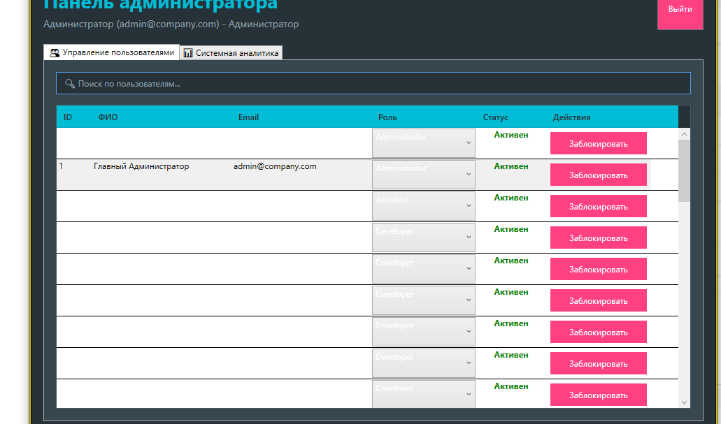
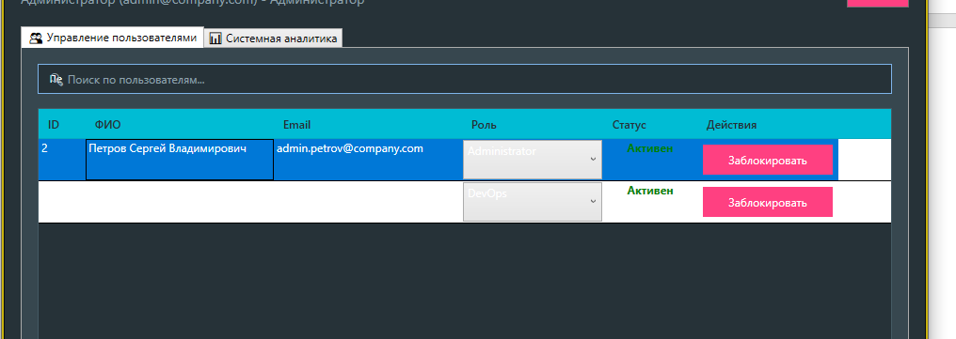
Можно осуществлять поиск
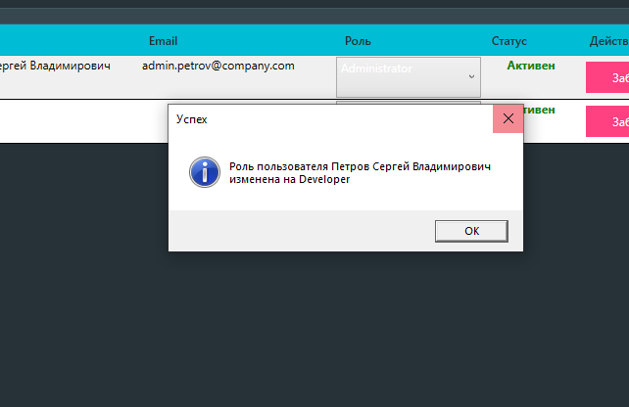
Так же можно изменить роль
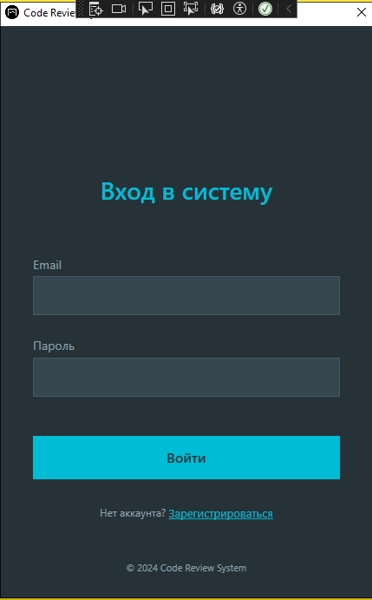
При выходе показывает экран входа
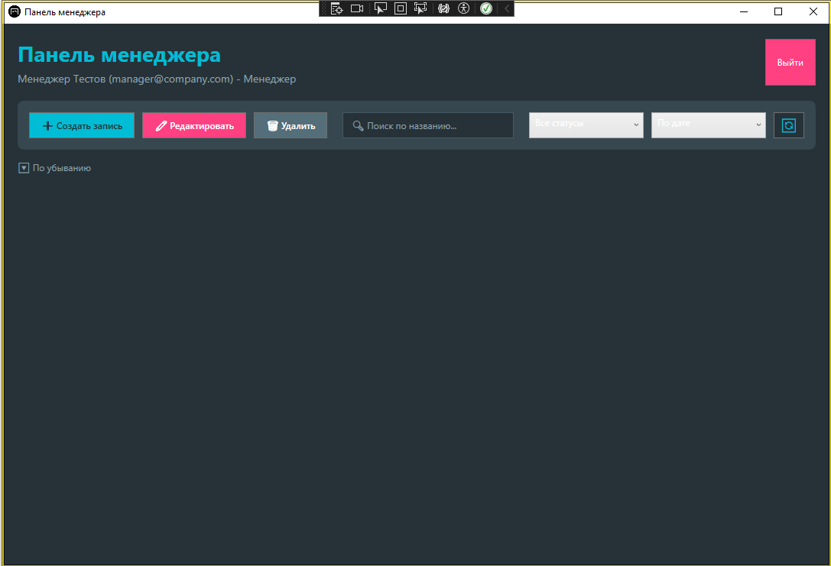Панель менеджера
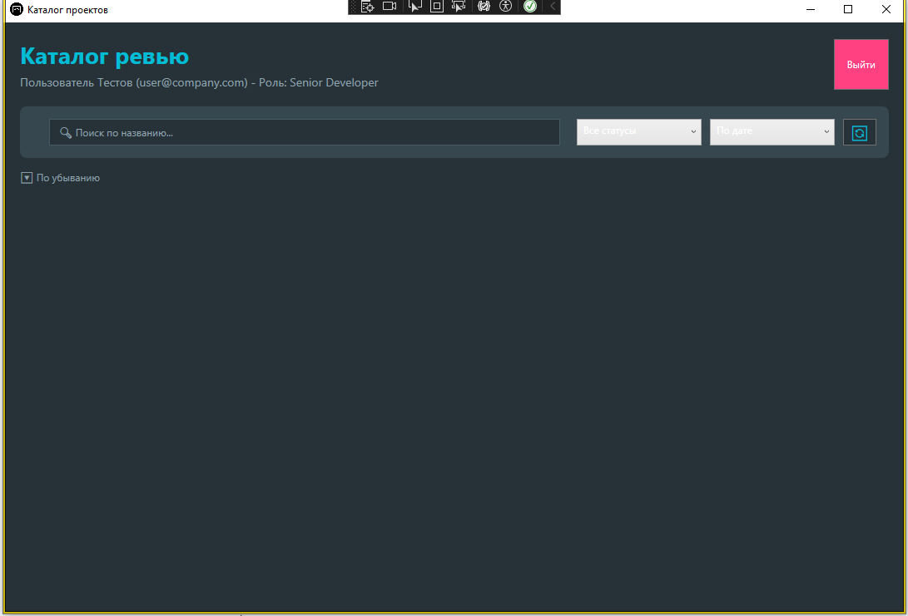
Панель юзера

